**МИНОБРНАУКИ РОССИИ**

**Санкт-Петербургский государственный**

**электротехнический университет**

**«ЛЭТИ» им. В.И. Ульянова (Ленина)**

**Кафедра «Теоретические основы электротехники»**

лабораторная РАБОТА №6

**по дисциплине «Теоретические основы электротехники»**

Тема: «ИССЛЕДОВАНИЕ ЧАСТОТНЫХ ХАРАКТЕРИСТИК ДВУХПОЛЮСНИКОВ»

|  |  |  |
| --- | --- | --- |
| Студентка гр. 9391 |  | Сингх Н. Д. |
| Преподаватель |  | Езеров К.С. |

Санкт-Петербург

2021

**Цель работы:**

Исследование амплитудно-частотных и фазовых характеристик входных сопротивлений LC - и RLC -двухполюсников.

**Протокол:**

|  |  |  |  |  |
| --- | --- | --- | --- | --- |
| **№ опыта** | **f, кГц** | **Uвх/UR** | **|Z|** | **φ,°** |
| **1** | 3,108 | 15,858 |  | 76,304 |
| **2** | 3,13 | 28,75 |  | 70,02 |
| **3** | 3,159 | 45,94 |  | 67,642 |
| **4** | 3,185 | 44,297 |  | 31,167 |
| **5** | 3,21 | 30,6 |  | -16,035 |
| **6** | 3,239 | 14,94 |  | -69,098 |
| **7** | 7,85 | 14,795 |  | 77,205 |
| **8** | 8,011 | 30,49 |  | 69,476 |
| **9** | 8,084 | 46,3 |  | 60,391 |
| **10** | 8,289 | 46,377 |  | -34,673 |
| **11** | 8,435 | 29,48 |  | -70,894 |
| **12** | 8,611 | 14,886 |  | -77,772 |

Табл.1 – результаты экспериментов для LC-цепи

|  |  |  |  |  |
| --- | --- | --- | --- | --- |
| **№** | **f, кГц** | **Uвх/UR** | **|Z|** | **φ,°** |
| **1** | 1,07 | 7,536 |  | -39.773 |
| **2** | 2,687 | 3,83 |  | -51.679 |
| **3** | 9,973 | 1,43 |  | 19.434 |
| **4** | 24,629 | 3,74 |  | 51.67 |
| **5** | 60,823 | 7,522 |  | 39.862 |
| **6** | 99,593 | 9,233 |  | 28.683 |
|  | 8,143 | 1,32 |  | 0 |

Табл.2 – результаты экспериментов для RLC-цепи при R=10000

|  |  |  |  |  |
| --- | --- | --- | --- | --- |
| **№** | **f, кГц** | **Uвх/UR** | **|Z|** | **φ,°** |
| **1** | 9,973 | 2,099 |  | 43.709 |
| **2** | 21,779 | 3,7 |  | 52.777 |
| **3** | 58,374 | 7,44 |  | 40.649 |
| **4** | 99,573 | 9,267 |  | 28.651 |

Табл.3 – результаты экспериментов для RLC-цепи при R=10000

|  |  |
| --- | --- |
| **f(1T)** | 3.17 |
| **f(2T)** | 8.157 |
| **f(1H)** | 4.18 |

Табл.4 частоты резонансов токов и напряжений

**Ход работы:**

1. **Исследование частотных характеристик LC – двухполюсника**

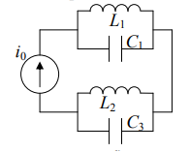

Рисунок - LC- двуполюсник

Рассчитаем значения модуля входного сопротивления LC- двухполюсника

$$\left|Z_{Bx}\right|=\frac{U_{Bx}}{U_{R_{1}}∕R_{1}}$$

Для первой частоты f = 3,108 кГц

$$\left|Z_{Bx}\right|=\frac{U_{Bx}}{U_{R_{1}}∕R_{1}}=15,858*1000=15858 Ом$$

Результаты вычислений приведены в таблице 5.

|  |  |  |
| --- | --- | --- |
| **№** | **f, кГц** | **|Z|** |
| **1** | 3,108 | 15858 |
| **2** | 3,13 | 28750 |
| **3** | 3,159 | 45940 |
| **4** | 3,185 | 44297 |
| **5** | 3,21 | 30600 |
| **6** | 3,239 | 14940 |
| **7** | 7,85 | 14795 |
| **8** | 8,011 | 30490 |
| **9** | 8,084 | 46300 |
| **10** | 8,289 | 46377 |
| **11** | 8,435 | 29480 |
| **12** | 8,611 | 14886 |

Табл.5 - модуль входного сопротивления LC – двухполюсника

Вычислим резонансные частоты -двухполюсника по формулам



$$f_{1T}=\frac{1}{2π\sqrt{-25⋅{10}^{-3}⋅0,10⋅{10}^{-6}}}=3,18 кГц$$

$$f_{2T}=\frac{1}{2π\sqrt{-25⋅{10}^{-3}⋅0,015⋅{10}^{-6}}}=8,22 кГц$$

$$f_{1Н}=\sqrt{\frac{25*{10}^{-3}+25*{10}^{-3}}{25*{10}^{-3}*25*{10}^{-3}*(0,015*{10}^{-6}+0,1*{10}^{-6})}}=4,2 кГн$$

Постоим качественно графики частотной характеристики x $\left(jω\right)$ и АЧХ $\left|Z\right|\left(jω\right)$

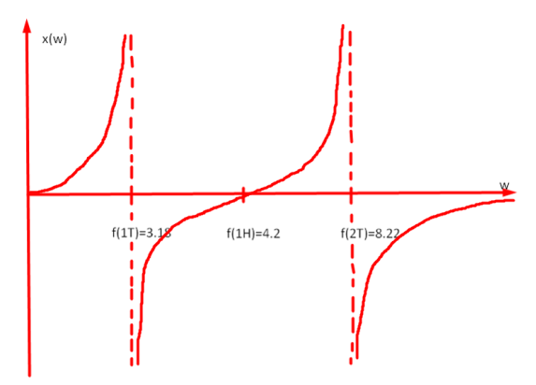

Рисунок - график частотной характеристики

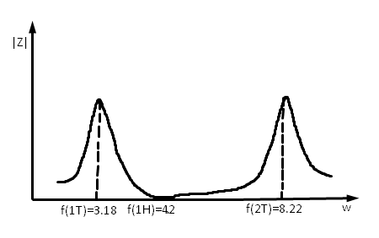

Рисунок - АЧХ для LC-двухполюсника

Постоим графики АЧХ $\left|Z\right|\left(jω\right)$ по точкам, полученные в ходе исследования. График нарисован в программе Excel.

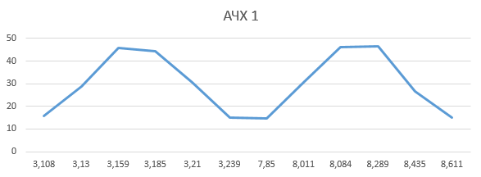

Рисунок -АЧХ для LC-двухполюсника, построенный экспериментально

График, построенный опытным путем совпадает с графиком, построенным экспериментально.

1. **Исследование частотных характеристик RLC- двухполюсника, в котором резонанс возможен.**

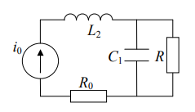

Рисунок - RLC – двухполюсник при R=10000

Рассчитаем значения модуля входного сопротивления ***-*** двухполюсника

$$\left|Z_{Bx}\right|=\frac{U_{Bx}}{U_{R_{1}}∕R_{1}}$$

Результаты представлены в таблице 6

|  |  |  |
| --- | --- | --- |
| № | f, кГц | |Z|, кОм |
| **1** | 1,107 | 7,536 |
| **2** | 2,677 | 3,83 |
| **3** | 9,973 | 1,43 |
| **4** | 24,629 | 3,74 |
| **5** | 60,823 | 7,522 |
| **6** | 99,593 | 9,233 |
| **7** | 8,143 | 1,32 |

Табл.6 - модуль входного сопротивления RLC – двухполюсника при R=10000

Вычислим резонансную частоту RLC-двухполюсника по формулe

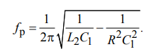

$$f_{p}=\frac{1}{2π}\sqrt{\frac{1}{25*{10}^{-3}*0,015*{10}^{-6}}-\frac{1}{{(0,015*{10}^{-6})}^{2}*{10000}^{2})}}=8.15 кГн$$

Постоим качественно графики частотной характеристики x $\left(jω\right)$ и АЧХ $\left|Z\right|\left(jω\right)$

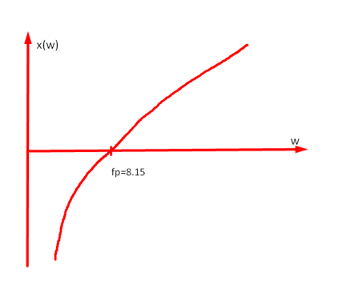

Рисунок - график частотной характеристики для RLC- двухполюсника, в котором резонанс возможен

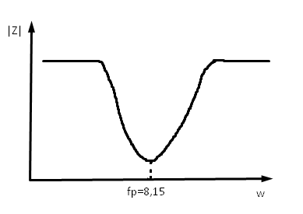

Рисунок - АЧХ для RLC- двухполюсника, в котором резонанс возможен

Построим график АЧХ по точкам, полученным экспериментальным путем. График нарисован в программе Excel.

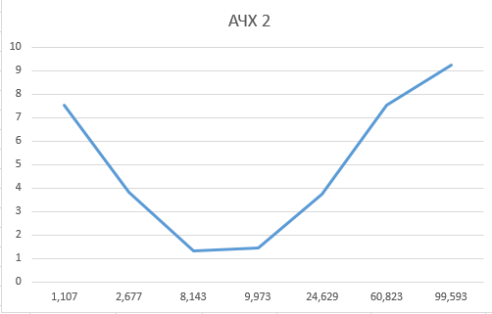

Рисунок - АЧХ для RLC- двухполюсника, в котором резонанс возможен

График, построенный опытным путем совпадает с графиком, построенным экспериментально.

Построим график АФХ. Углы берем из таблицы 2, а значения |Z| их таблицы 6.

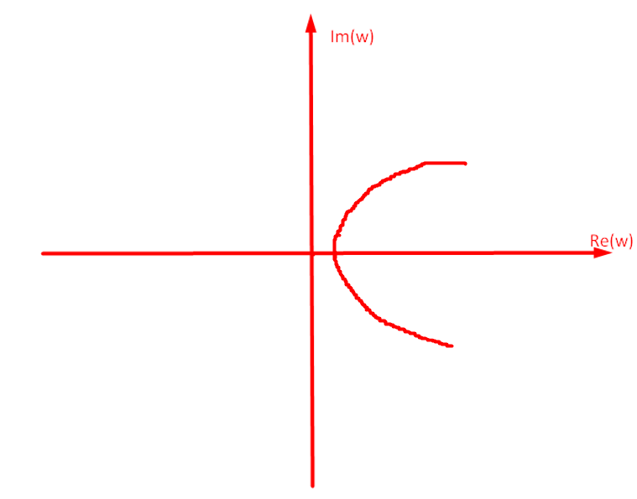

Рисунок - график АФХ

1. **Исследование частотных характеристик RLC-двухполюсника, в котором резонанс невозможен.**



Рисунок 5- RLC – двухполюсник при R=300

Рассчитаем значения модуля входного сопротивления ***-*** двухполюсника

$$\left|Z_{Bx}\right|=\frac{U_{Bx}}{U_{R_{1}}∕R_{1}}$$

Результаты представлены в таблице 7

|  |  |  |
| --- | --- | --- |
| № | f, кГц | |Z|, кОм |
| 1 | 9,973 | 2,099 |
| 2 | 21,779 | 3,7 |
| 3 | 58,374 | 7,44 |
| 4 | 99,573 | 9,267 |

Таблица 7- модуль входного сопротивления R LC – двухполюсника при R=300

Рассчитаем резонансную частоту по формуле



$$f_{p}=\frac{1}{2π}\sqrt{\frac{1}{25*{10}^{-3}*0.015*{10}^{-6}}-\frac{1}{{300}^{2}*{\left(0.015*{10}^{-6}\right)}^{2}}}=\frac{1}{2π}\sqrt{-4,67*{10}^{10}}$$

Таким образом, резонанс невозможен

Постоим качественно график АЧХ $\left|Z\right|\left(jω\right)$. и график АЧХ по точкам, полученным экспериментальным путем.

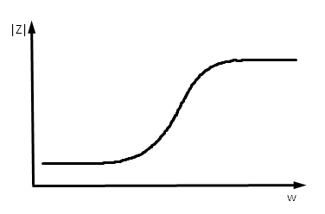

Рисунок - АЧХ для RLC- двухполюсника, в котором резонанс невозможен

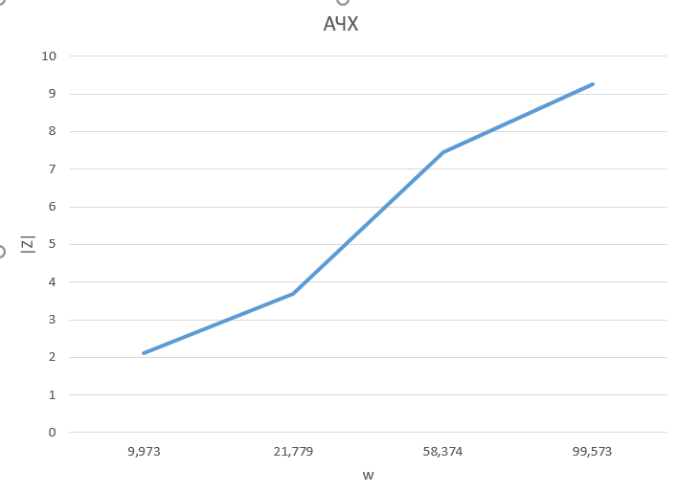

Рисунок 9 график АЧХ для RLC- двухполюсника, в котором резонанс невозможен

Графики, построенный опытным путем совпадает с графиком, построенным экспериментально.

**Ответы на вопросы**

1. В чем отличие частотных характеристик реальной цепи, составленной из катушек индуктивностей и конденсаторов, от характеристик идеальных реактивных двухполюсников?

АЧХ двухполюсника с реальными катушками индуктивности и конденсаторами, полученная опытным путем, не принимает нулевых и бесконечно больших значений; она является непрерывной функцией частоты, но при высокой добротности контуров сохраняет большую крутизну в области резонансных значений частоты.

1. Как проконтролировать полученные АЧХ и ФЧХ по эквивалентным схемам цепи при *f = 0, f = ∞, f = f1T, f = f2T?*

Из графиков ФЧХ и АФХ видно, как зависит комплексное сопротивление двухполюсника от частоты. Так, например, при малых частотах угол f имеет отрицательное значение, и следовательно, свойства двухполюсника будут носить ёмкостной характер, и наоборот, при больших частотах свойства двухполюсника будут приближаться к индуктивным. При резонансе комплексное сопротивление двухполюсника ближе всего к нулю, это тоже видно из графика. Можно также отметить, что свойства двухполюсника, как ёмкостного элемента, будут проявляться меньше по сравнению с индуктивными - это можно объяснить параллельным соединением С- элемента с R- элементом.

1. Можно ли по частотным характеристикам (АЧХ, ФЧХ, АФХ) определить резонансные частоты двухполюсника? По каким признакам?

Частоты, на которых величина сопротивления двухполюсника становится равной нулю, называются нулями входной функции двухполюсника. Частоты, на которых оно стремится к бесконечности – полюсами входной функции двухполюсника.

Частоты резонансов напряжений и токов реактивного двухполюсника чередуются: между любыми двумя резонансами напряжений имеется один резонанс токов, и между любыми двумя резонансами токов находится резонанс напряжений.

1. В чем причина отсутствия резонанса в исследуемой RLC -цепи и какие из графиков (АЧХ, ФЧХ или АФХ) об этом свидетельствуют?

Для RLC -двухполюсника в зависимости от соотношения значений параметров R , L , C резонанс может и не наблюдаться. В нашем случае при сопротивлении R=300 Ом резонанс не существует, тк

$f_{p}=\frac{1}{2π}\sqrt{\frac{1}{25*{10}^{-3}*0.015*{10}^{-6}}-\frac{1}{{300}^{2}*{\left(0.015*{10}^{-6}\right)}^{2}}}=\frac{1}{2π}\sqrt{-4,67*{10}^{10}}$. Это можно определить по АЧХ.

**Заключение**

В результате проделанной работы было исследовано амплитудно-частотные и фазо-частотные характеристики входных сопротивлений LC- и RLC- двухполюсников. В результате графики, построенные при подготовке к работе, похожи с теми, что построены на экспериментально полученных данных, но вместе с тем сопротивление также не принимает нулевого значения.